Ճանապարհ, ժամանակ, արագություն/մաս 2

Մարմնի շարժման արագությունը միավոր ժամանակում նրա անցած ճանապարհն է ։
60կմ/ժ արագություն ասելով հասկանում ենք, որ մարմինը 1ժամում անեցել է 60կմ ճանապարհ։
Արագություն = Ճանապարհ : ժամանակ
Ճանապարհ= Ժամանակ · Արագություն
Ժամանակ= Ճանապարհ ։ Արագություն
Խնդիրներ
- Բեռնատարը 740 կմ ճանապարհի առաջին 320կմ-ն անցավ 80կմ/ժ արագությամբ, իսկ մնացած մասը՝ 60կմ/ժ արագությամբ։ Բեռնատարը քանի՞ ժամում անցավ այդ ճանապարհը։
Պատ՝․11ժամում
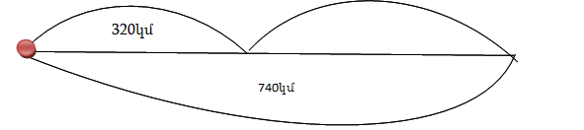
- Գնացքը 310 կմ ճանապարհի առաջին 130 կմ-ն անցավ 65 կմ/ժ արագությամբ, իսկ մնացած մասը՝ 60կմ/ժ արագությամբ։ Գնացքը քանի՞ ժամում անցավ այդ ճանապարհը։
Պատ՝․ 5 ժամում
- A քաղաքից միևնույն ուղղությամբ դուրս եկան երկու ավտոմեքենա։ 8 ժամ հետո որքա՞ն կլինի նրանց միջև եղած հեռավորությունը, եթե առաջին ավտոմեքենան ժամում անցնում է 60կմ, իսկ երկրորդը՝ 65 կմ։
Պատ՝․40կմ
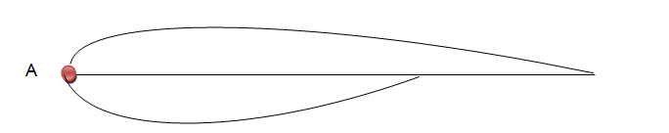
- Դիլիջանից միևնույն ուղղությամբ դուրս եկան երկու ավտոմեքենա։ 8 ժամ հետո որքա՞ն կլինի նրանց միջև եղած հեռավորությունը, եթե առաջին ավտոմեքենան ժամում անցնում է 60կմ, իսկ երկրորդը՝ 65 կմ։
Պատ՝․40կմ

- Գնացքը 2 օրում միևնույն արագությամբ անցավ 1620կմ ճանապարհ։ Առաջին օրը նա ճանապարհի վրա ծախսեց 10 ժամ, իսկ երկրորդ օրը՝ 2 ժամ պակաս։ Որքա՞ն ճանապարհ նա անցավ առաջին օրը։
Պատ՝․900կմ
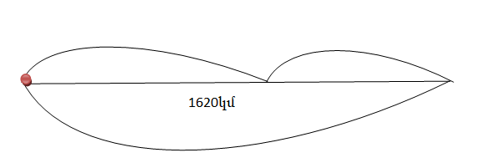

- Երևանից հակադիր ուղղություններով շարժվեցին երկու ավտոմեքենա։ Քանի՞ ժամ հետո նրանց միջև եղած հեռավորությունը կլինի 780կմ, եթե մեկը շարժվում է 70կմ/ժ արագությամբ, իսկ մյուսը՝ 10կմ/ժ-ով պակաս արագությամբ։
Պատ՝․6ժամում
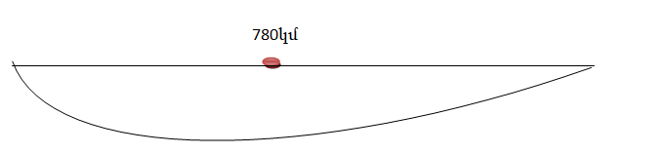
- A քաղաքից միաժամանակ հակադիր ուղղություններով դուրս եկան երկու ավտոմեքենա ։ Առաջինի արագությունը 60 կմ/ժ էր, իսկ երկրորդինը՝ 5 կմ/ժ -ով ավելի։ Որքա՞ն կլինի նրանց հեռավորությունը 3 ժամ հետո։
Պատ՝․ 375կմ
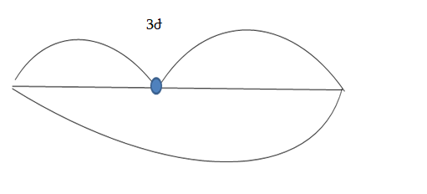
- 480կմ հեռավորության վրա գտնվող 2 քաղաքներից միաժամանակ իրար հանդիպակաց դուրս եկան երկու ավտոմեքենա և հանդիպեցին 3 ժամ հետո։ Առաջինը գնում էր 60կմ/ժ արագությամբ։ Որոշիր երկրորդ մեքենայի արագությունը։
Պատ՝․ 100կմ/ժ
